## 

# KHOA CÔNG NGHỆ THÔNG TIN

# ĐẠI HỌC KHOA HỌC TỰ NHIÊN THÀNH PHỐ HỒ CHÍ MINH, ĐẠI HỌC QUỐC GIA TP HCM

Đồ án cuối kỳ  - KIỂM THỬ PHẦN MỀM

HỌC KỲ I – NĂM HỌC 2023-2024

**KIểm thử phần mềm**

Mục Lục

I. Thông tin sinh viên thực hiện và tự đánh giá 2

1. Thông tin sinh viên thực hiện 2

II. Nội dung 2

1. Màn hình quản lý 3

2. Màn hình thêm một tài khoản tài sản 4

# Thông tin sinh viên thực hiện và tự đánh giá

## Thông tin sinh viên thực hiện

|  |  |
| --- | --- |
| MSSV | 20120458 |
| Họ và tên | Hồ Sĩ Đức |
| Email | [hosiduc2002.chem@gmail.com](mailto:hosiduc2002.chem@gmail.com) |
| Email Sinh Viên | [20120458@student.hcmus.edu.vn](mailto:20120458@student.hcmus.edu.vn) |
| Nhóm | Oh Bug! |

# Nội dung

Kiểm thử GUI và Usability cho giao diện chức năng Quản lý danh sách tài khoản tài sản (Asset account) và chức năng tạo tài khoản tài sản (create a new asset account).

Phương pháp kiểm thử:

* Sử dụng checklist để đánh giá GUI và Usability của ứng dụng.
* Sử dụng AI Heat Map để đánh giá Usability của giao diện
* Sử dụng Heurictics để đánh giá GUI (10 quy tắc của Nielsen)

Nielsen’s heuristics

|  |  |
| --- | --- |
| ID | Rule |
| 1 | Match the real world (L) |
| 2 | Consistency and standards (L) |
| 3 | User control and freedom (V) |
| 4 | Flexible and efficiency (EF) |
| 5 | Help and documnentation (L) |
| 6 | Visibility of system status (V) |
| 7 | Error prevention (ER) |
| 8 | Recognition, not recall (ER) |
| 9 | Error reporting, diagnosis and recovery (ER) |
| 10 | Aesthetic and minimalist design (GD) |

## Màn hình quản lý

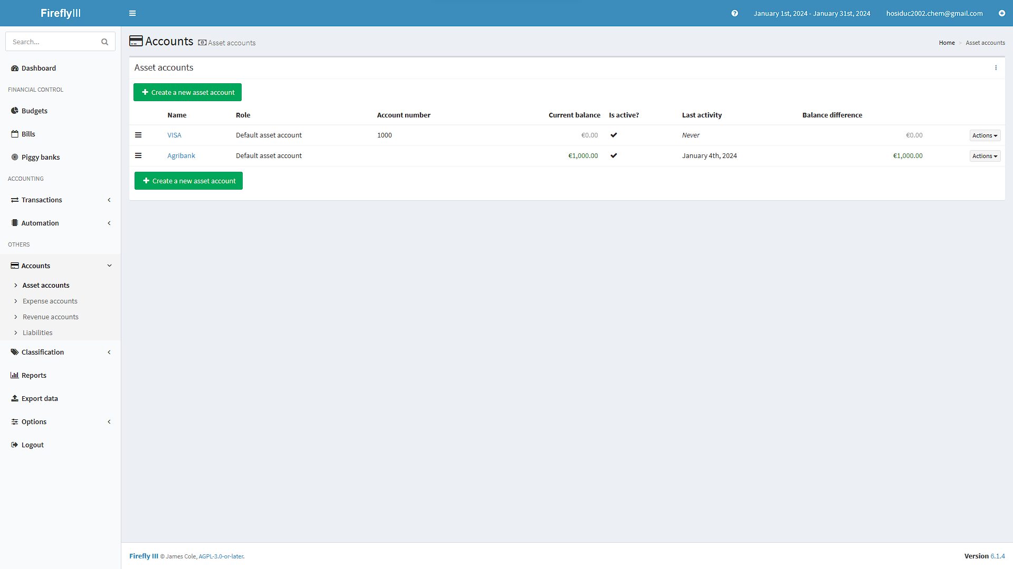

Sử dụng AI Heat Map, ta được:

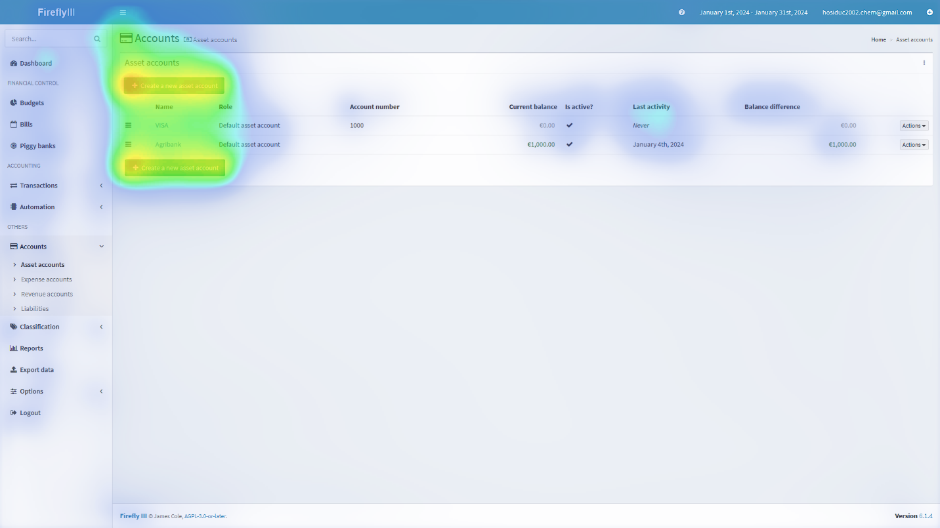

Nhận xét:

* Người dùng chỉ tập trung vào 2 nút tạo tài khoản tài sản mới nên có màu nóng, người dùng có nhu cầu và sử dụng chức năng đó nhiều nhất.
* Khu vực sidebar và xem thông tin có màu tương đối, thuận lợi cho người dùng sử dụng.
* Nút Action thể hiện các chức năng quản lý tài khoản ít được sử dụng nên có màu lạnh. 🡪Việc thiết kế này có thể gây khó khăn cho người dùng khi sử dụng các chức năng như Edit hay Delete.

Sử dụng Heurictics để đánh giá giao diện:

|  |  |  |  |
| --- | --- | --- | --- |
| ID | Description | Rule | Severity |
| 1 | Có đến 2 nút “Create a new asset account” có thể làm bối rối cho người dùng. | Aesthetic and minimalist design | Minor |
| 2 | Balance (open balance + virtual balance) được căn lề bên phải, trong khi các tường còn lại (Name, Role, Account number, …) được căn lề bên trái | Consistency and standards | Trivial |
| 3 | Nút mở rộng chứa chức năng thêm tài khoản mới (đã có sẵn ở màn hình chính) | Aesthetic and minimalist design | Minor |

## Màn hình thêm một tài khoản tài sản

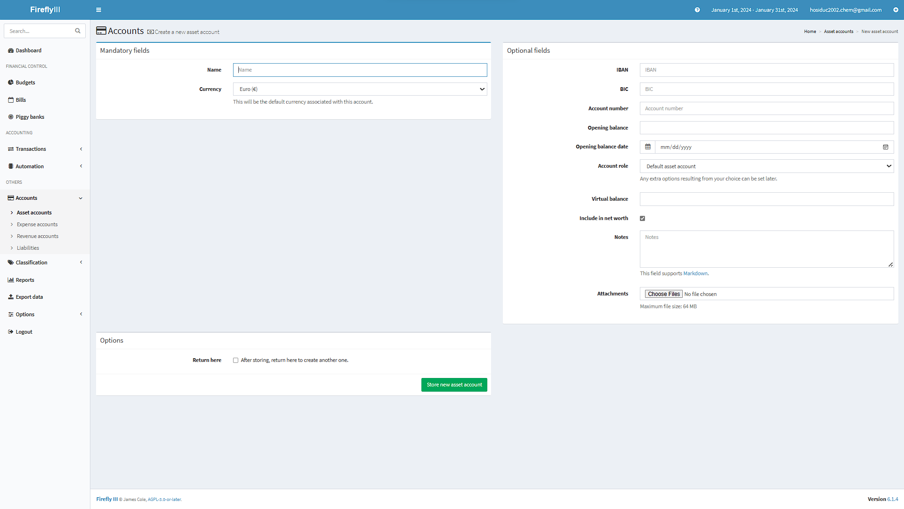

Sử dụng AI Heat Map để đánh giá giao diện, ta có:

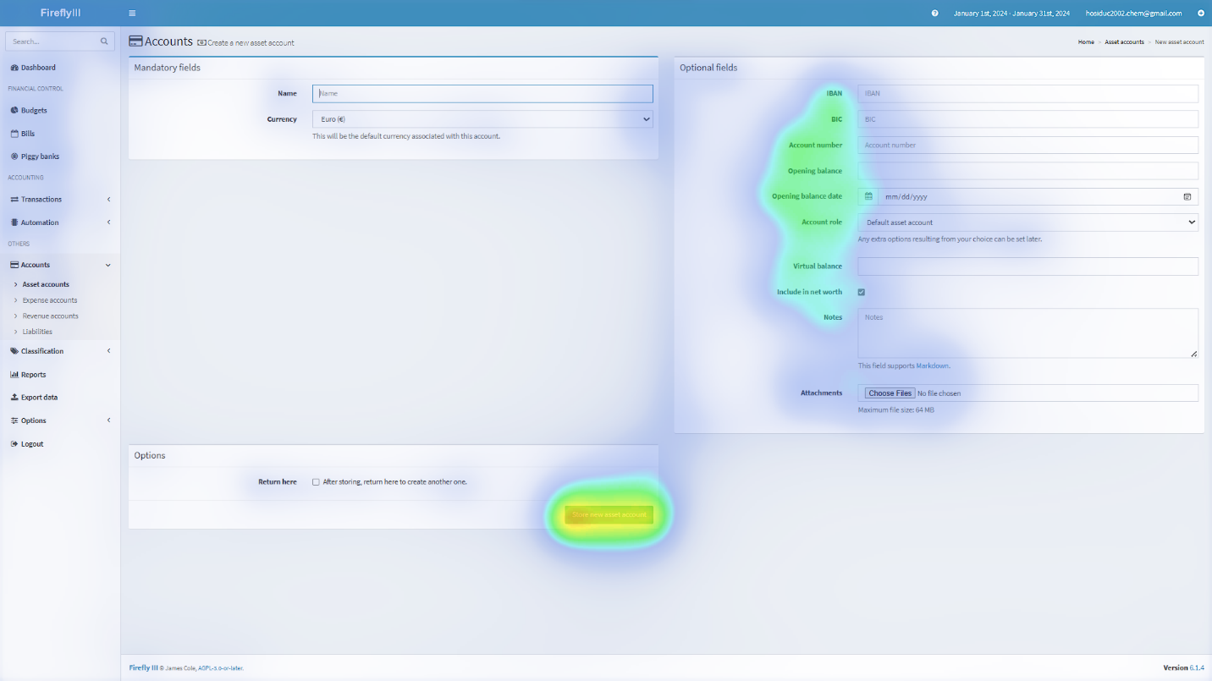

Nhận xét:

* Nút “Create a new asset account” có màu nóng, thuận lợi cho người dùng sử dụng.
* Các trường Optional có màu tương đối, dễ sử dụng cho người cần dùng đến.
* Trường bắt buộc và quan trọng nhất trong tài khoản là Name và Currency lại có màu khá lạnh🡪 Thiết kế chưa làm nổi bật được tính bắt buộc và không bắt buộc của các trường nhập liệu, cần làm nổi bật tính bắt buộc của field Name.

Sử dụng Heurictics để đánh giá giao diện:

|  |  |  |  |
| --- | --- | --- | --- |
| ID | Description | Rule | Severity |
| 1 | Ở mục chọn Open balance date có 2 icon lịch, chỉ một trong đó hoạt động) | Visibility of system status (V) | Minor |
| 2 | Có 2 loại thông báo khác nhau khi người dùng nhập sai nhập liệu (thẻ thông báo dưới trường và Alert thông báo) | Consistency and standards (L) | Trivial |